

|  |  |  |  |  |
| --- | --- | --- | --- | --- |
| ***Estudante:*** | | | | |
| ***Turma:*** | ***Turno:*** | ***Data de Aplicação:*** | | ***1º Bimestre*** |
| ***Prof(a).*** | | | ***Nota Final:*** | |
| ***INÍCIO: TÉRMINO:*** | | | | |
| ***PROVA DE*** | | | | |
| ***INSTRUÇÕES GERAIS***  1. Confira atentamente a construção da prova. Qualquer falha de impressão ou falta de folhas deve ser comunicada ao professor no prazo máximo de **15 (quinze) minutos.**  2. Inicie a prova identificando todas as páginas com seu **nome e turma.**  3. Resolva as questões nos locais correspondentes usando caneta com tinta azul ou preta. Responda a lápis somente quando determinado.  4. Utilize somente o material autorizado. É proibido o uso de qualquer tipo de corretivo; de aparelho celular.  5. Esta prova é individual. Ao término do tempo, levante o braço e aguarde o fiscal recolher a prova.  6. A posse e/ou uso de meios ilícitos para a execução da prova é(são) considerado(s) falta disciplinar grave, acarretando a atribuição de **grau ZERO.**  7. As questões indicadas com **\***são questões de desafio e correspondem a um ponto adicional.  8. Esta prova vale de **0 a 10 (dez)**  **9. Em provas de exatas é obrigatório apresentação do cálculo, para validação da questão. Caso não conste será anulada.** | | | | |

1) O voleibol foi criado por William Morgan no ano de 1895 nos Estados Unidos. Marque a alternativa que contenha a motivação por trás da criação desse esporte.

a) Aumentar o contato com os jogadores adversários.

b) Substituir esportes violentos.

c) Atender aos praticantes mais idosos e evitar lesões.

d) Para aprender as regras do vôlei.

2) Assim como outros esportes, o voleibol também possui seus fundamentos. Qual das alternativas contém apenas fundamentos dessa prática esportiva?

a) Manchete, toque e drible. c) Saque, arremesso e chute.

b) Bloqueio, saque e ataque. d) Corrida, saque e pega-pega.

3) Marque a alternativa que possui o fundamento responsável por dar início ao jogo de vôlei. Lembrando que seu objetivo é lançar a bola na quadra adversária.

a) Manchete. b) Toque. c) Bloqueio. d) Saque.

4) Observe a imagem a seguir e responda o que se pede.

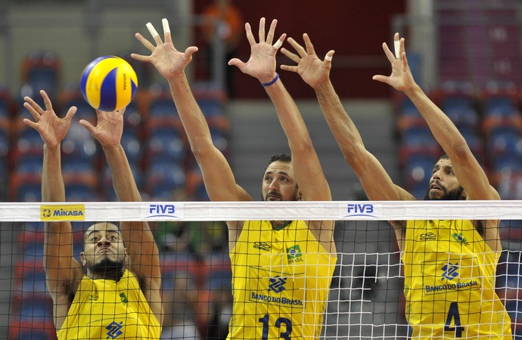

Qual fundamento do voleibol está representado na imagem?

a) Saque. b) Manchete. c) Bloqueio. d) Ataque.

5) Qual das alternativas abaixo **NÂO** faz parte dos tipos de bloqueio?

a) Bloqueio simples. c) Bloqueio Quadruplo.

b) Bloqueio duplo. d) Bloqueio triplo.

6) No voleibol, qual é o fundamento mais utilizado para receber o saque da equipe adversária?

a) Toque. b) Manchete. c) Bloqueio. d) Saque.

7) Marque a alternativa que contenha o principal objetivo do voleibol.

a) Somente diversão.

b) Para impedir o bloqueio do time adversário.

c) Fazer com que a bola passe por cima da rede de modo que ela caia no chão do time adversário.

d) Realizar um saque perfeito.

8) Para uma partida de voleibol são necessários 12 jogadores (6 titulares e 6 reservas). Com isso, marque a alternativa que contenha a quantidade de vezes que um jogador pode ser substituído durante a partida.

a) 3 b) 5 c) 1 d) O quanto for necessário.

9) Quem foi o criador do voleibol?

a) Pelé. b) Lord Byron. c) William Morgan d) Bauman.

10) Durante uma partida de voleibol, a fim de passar a bola para a equipe adversária, pode-se usar até quantos toques na bola?

a) 2 toques. b) 3 toques. c) 1 toque. d) 4 toques.